Comment integrer une BDD Sqlite3 dans power BI

- Telecharger le pilote ODBC
- http://www.ch-werner.de/sqliteodbc/
- Prendre la version 32 ou 64 bits selon votre version power BI
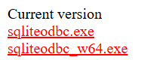
- Telecharger + installer

- Ouvrir l'administrateur de source de données ODBC
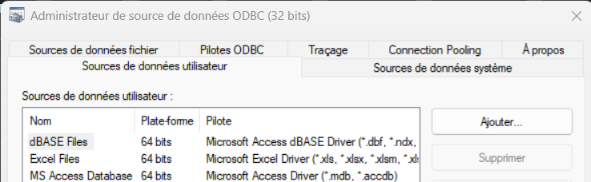
- Cliquer sur ajouter
- Selectionner sqlite3
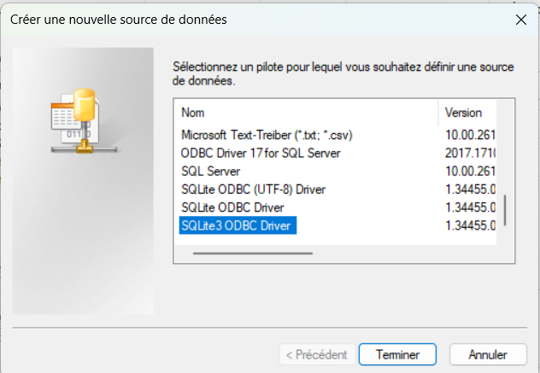

Data Source Name : libre
Database Name : chemin de la DB (ex : C:\Users\rasse\_Data_analyst\Formation_Technobel\PlayZone\db_cl_eleveo.db)
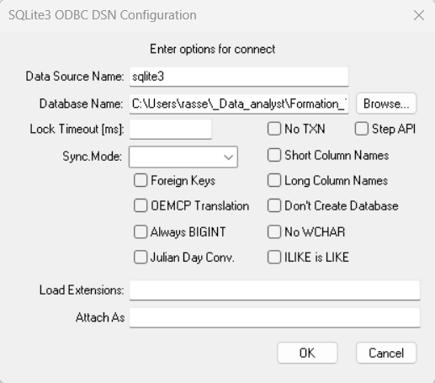
- Ouvrir power BI

- Obtenir les données -> Plus ... -> rechercher ODBC
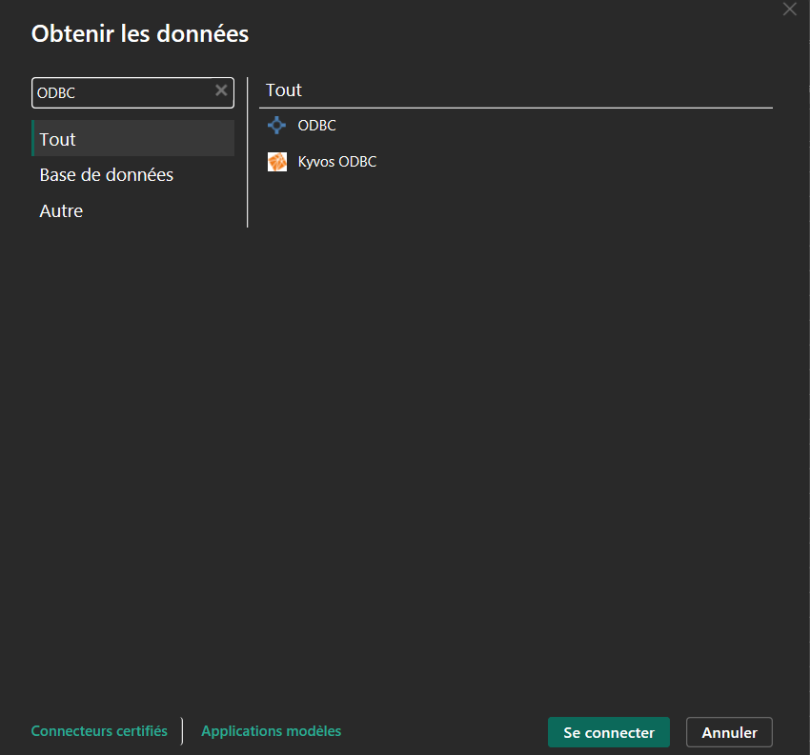
- Selectionner ODBC et Cliquer sur se connecter
- Selectionner le Nom de la source de données defini dans l'admnistrateur de source de données
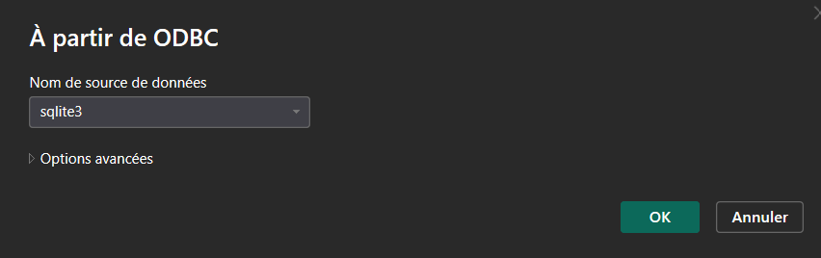

- Selectionner identification windows
